Dobrovolnictví na onkologii? Teď to není lehké, ale má to smysl
Tisková zpráva
Praha 4.12.2020 Dobrovolníky lze potkat na mnoha místech, u nepřeberného množství aktivit. Jejich ruka je třeba všude – a nejen ruka. Amelie, z.s. pracuje už více než 10 let s onkologicky nemocnými i jejich blízkými ve svých Centrech, ale i v nemocnicích. Dobrovolníci dochází do 6-ti nemocnic na 12 oddělení, nabízejí svůj čas a lidský zájem. Povídají si, předčítají, na ambulancích nabízí drobné občerstvení při čekání, vedou výtvarné či hudební dílny. V současné situaci jsou na tom však dobrovolníci stejně jako veřejnost – do nemocnic nemohou.
Nemocní se stále léčí, stále zůstávají v určité izolaci a prostor, který vyplňují běžně dobrovolníci, zůstává prázdný. Jsou oddělení, kam se dobrovolníci nedostali od února 2020. To budí otázky – jak nastavit dobrovolnickou pomoc lidem v nemocnici, jak jim zprostředkovat jejich přítomnost bezpečně? Zároveň se ovšem vtírá otázka - jak to bude s dobrovolnictvím v nemocnicích do dalších let?
První otázky směřují k úzké spolupráci dobrovolníků a jejich koordinátorů a také nemocnic. Ti hledají i v současném stavu způsoby, jak nemocné povzbudit, zapojit a vtáhnout do aktivit. Vymýšlejí inovace, zprostředkované aktivity. Zároveň vytvářejí prostor pro plánování návratu dobrovolníků a bezpečnou realizaci jejich aktivit. Vše se odehrává v prvé řadě pod taktovkou bezpečnosti nemocných, ale i toho, jak uchránit samotné dobrovolníky. Hodnocení rizik je totiž běžnou prací ve všech nemocnicích.
Druhá otázka je prostorem pro metodické jednání a spolupráci institucí. Otázkou je, v jaké prioritě se jednání ocitne a tedy kdy se toto podaří vyřešit. Statut dobrovolníka v nemocnici je totiž stále prostorem pro individuální přístupy. To ve svém důsledku vytváří prostor pro odmítání dobrovolníků a potenciální zánik dobrovolnictví v nemocnici – vše pod rouškou bezpečí, odpovědnosti a legitimnosti. Dlouhodobě se totiž nemohou udržet ani čekající dobrovolníci, ani dobrovolnické programy, které nevytváří výstupy.
Je jasné, že současná situace je výjimečná, vyžaduje mnoho energie a naprosto jiné priority i práci se zdroji. Primární je pomoc těm, kdo ji potřebují akutně. Tam jsou dokonce dobrovolníci zváni a vítáni a tak je to dobře. Výhled pro mnoho organizací, které se zabývají pomocí průběžnou a dlouhodobou, však v současné situaci není optimistický a záruky pro pokračování, jako v mnoha jiných oblastech nejsou.
Přesto, přes veškeré obtíže, je dobrovolnictví zdravé a žádoucí. Přináší mnoho dobrého do života jak nemocným, tak dobrovolníkům a ve svém důsledku i společnosti. Zaslouží si podporu a udržení. Důkazem pro to je mnoho krásných zpětných vazeb, kterými nešetří ani pacienti a jejich blízcí, ani personál nemocnic.
„Uvítala bych otevření dveří ke spolupráci na rozvoji metodiky dobrovolnictví ve zdravotnictví. Možná na to je současná situace ještě příliš krizová, ale potenciál situace může být využit ke změnám a vyšší efektivitě spolupráce v nemocnicích, čehož se po utišení situace už nemusí dát dosáhnout,“ říká Michaela Čadková Svejkovská, metodička dobrovolnického programu a ředitelka Amelie, z.s..

Pro více informací kontaktujte:
Michaela Čadková Svejkovská
amelie@amelie-zs.cz
tel: 608 458 282
Amelie se již od roku 2006 věnuje psychosociální pomoci onkologicky nemocným a jejich blízkým. Vizí Amelie je, aby rakovina byla vnímána „jen“ jako součást života a své poslání vidí v tom, že pomáhá žít život s rakovinou. Více informací o dobrovolnictví a neziskové organizaci Amelie, z.s. lze nalézt na oficiálních webových stránkách www.amelie-zs.cz.
Ilustrační foto: foto z archivu Amelie, z.s.
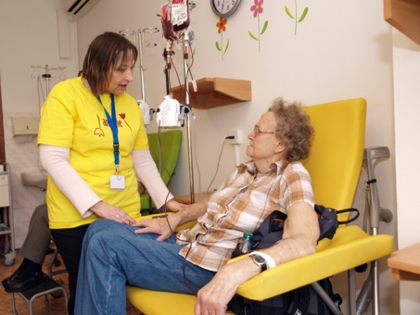
https://www.amelie-zs.cz/wp-content/uploads/2017/04/ambulance.jpg
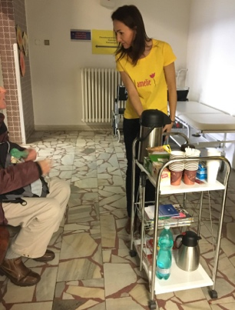
https://www.amelie-zs.cz/wp-content/uploads/dobr_FNOL_ambulance-scaled.jpg

